Мастер-класс для родителей « Тактильные ладошки».

Группа раннего возраста. Воспитатель: Монастырская Е.К.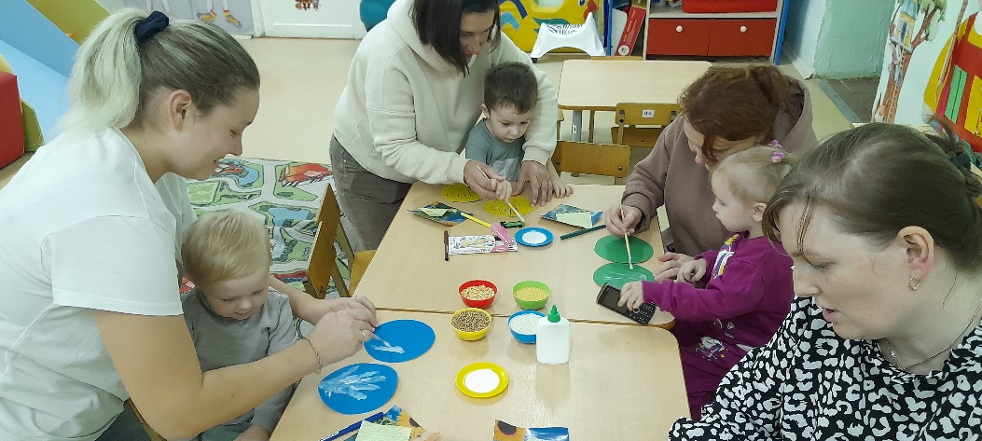

Это занятие познакомит родителей с дидактическими играми , направленных на развитие сенсорных способностей, для использования в домашних условиях.

Это же цель.

Задачи:

-дать представление о дидактических играх родителям

- показать различные виды дидактических игр , упражнений для развития зрительного , слухового, тактильного восприятия ребенка

Ход встречи:

- Добрый вечер, уважаемые родители. Мы рады видеть вас на нашем мастер-классе « Сенсорное развитие детей раннего возраста»

Повестка:

1 беседа «Сенсорное развитие детей раннего возраста»

2 изготовление пособия « Тактильные ладошки»

3 знакомство с игротекой группы

4 игра на рефлексию « Солнышко»

1 Сенсорное развитие -это развитие его восприятия и формирование представлений о внешних свойствах предметов: форма, цвет, величина, запах, вкус.

Именно в ранний возраст благоприятен для совершенствования деятельности органов чувств, накопления представлений об окружающем мире. Существует 5 сенсорных систем, с помощью которых ребенок познает мир ( зрение, слух ,осязание, обоняние, вкус).

Для развития сенсорных способностей существуют множество игр и упражнений. Сегодня я предлагаю вашему вниманию мастер -класс с играми, требующих минимальных затрат времени и сил, но полезных для развития сенсорики и мелкой моторики рук детей раннего возраста.

2 Предлагаю вам изготовить своими руками дидактическое пособие

« Тактильные ладошки», в которое сможет поиграть каждый ребенок.

Перед вами разноцветные кружочки, на них обводим ладошки своего ребенка, смазываем клеем и посыпаем любым продуктом ( греча, рис, пшено, макароны, семечки, мох, ткань)

Ладошки можно закрывать парами – одинаковыми по цвету и фактуре.

Это простое пособие позволяет:

-развитие тактильной чувствительности ладошек и пальчиков ребенка

-развитие внимания и наблюдательности

-развитие словаря свойств и качеств, признаков

-развитие умения действовать по образцу, самостоятельно

Вот и получились у нас замечательные ладошки различной фактуры, спасибо, молодцы!

3 А сейчас я хочу познакомить с игротекой дидактических игр для сенсорного развития, которую легко изготовить самостоятельно. Все эти настольные игры просты в исполнении. Но очень интересны для малышей.

4 Рефлексия « Солнышко»

Уважаемые родители, предлагаю оценить полезность нашей встречи : перед вами солнышко- если вам все понравилось- нарисуйте красный лучик, если не все- желтый, если совсем не понравилось-оранжевый.

Всем спасибо, ваше солнышко будет согревать наших малышей.